閩南語學習單系列（二） 製作者：陳瑪莉
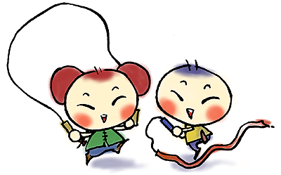
俗諺對對碰
得 分

之二

年 班 號 姓名

小朋友！閩南語中，有許多耐人回味、意義深遠，又讓人朗朗上口的俗諺
俚語，就讓我們一起來試試你的真功夫吧！請將下面相關的一一的連起來。

1.拍鼓 拜樹頭
2.食飯 一耳出
3.好喙 聽尾聲
4.一耳入 大富貴
5.食果子 皇帝大
6.手抱孩兒 難收回
7.水潑落塗 才知父母時
8.雞喙圓圓 蝦嘛好
9.無魚 鴨喙扁扁
10.未食五月粽 破裘仔毋願放

＊ 小朋友！都答對了嗎？相信你是「台灣俗諺」小博士喔！

